Exercices retenus pour Yoga

Le papillon

Les enjeux de l'exercice : Étirer les adducteurs , tonifier les épaules et le dos .

Les effets : Développer l'énergie et la vitalité, favoriser une tenue droite et élargir le bassin.

Le descriptif :
Le papillon mobile : En position assise sur le sol, genoux fléchis et plantes des pieds face à face, monter et descendre doucement les genoux, telles les ailes d'un papillon.
Faire 6 à 10 répétitions.

Le papillon statique : prendre la même position sans bouger les genoux pendant une dizaine de respirations.

Variantes :
1) Pour imiter les antennes, écarter les bras, coudes fléchis, index pointés vers le haut.

2) Amener doucement le front vers le sol pour figurer le papillon qui va s'endormir pendant 4 respirations.

3) Allonger sur le dos décontracté, replier les jambes sur le ventre et basculer les genoux vers l'extérieur, poser les mains à l'intérieure des cuisses puis inspirer et expirer profondément.

Histoire à raconter : Tu deviens un petit papillon de toutes les couleurs, tu es posé sur une belle fleur. Doucement, tu bats des ailes.
Tu vas arrêter de bouger et admirer le paysage qui t'entoure.
Tu cherches une belle orange en dépliant tes antennes.
Tu manges et vas te coucher. Tu t'endors.
Un vent léger te fais basculer vers l'arrière, dos au sol et tes ailes restent repliées.

P39 images

LE PAPILLON

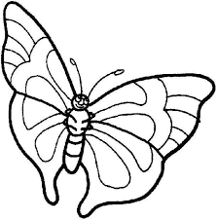

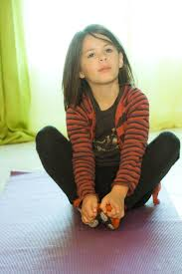

L'arbre

Les enjeux de l'exercice : Se concentrer , s'équilibrer, tonifier la jambe d'appui.

Les effets : Aider l'enfant à centrer son attention dans le présent et apaiser l'esprit. Très important pour l’équilibre physique et mental. Favoriser et développer la puissance de concentration et le calme.

Le descriptif :
Départ en position petite graine : assis sur les talons, en appui sur les avant bras, tête sur le sol.
Se redresser en partant du bas du dos, le tronc, vertèbre par vertèbre et la tête en dernier , le plus lentement possible.
Debout, jambes écartées largeur du bassin, les bras dirigés vers le sol. Inspirer, expirer 4 fois.
Les paumes de main tournées vers le sol, le mur, le plafond… tu inspires par la bouche puis tu pousses les paumes vers le sol, le mur, le plafond … en expirant profondément .

Variantes :
Positions statiques :
Orienter les bras vers l'arrière, l'avant, les côtés, le haut.
Bras tendus ou bras pliés en angles droits.
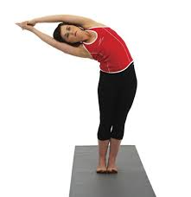
Descendre l'épaule à droite, en étirant le bras droit vers le sol, maintenir le bassin de face, lever le bras opposé vers le ciel. Faire de même de l'autre côté.



Équilibre sur un pied : bras en croix, poser un pied en-dessous du genou.

Position allongée sur le dos : étirement des bras et des jambes dans le prolongement du corps et vers le plafond.

Positions en mouvements :
Pour la position en mouvement : bras ballants, réaliser des torsions du tronc de droite et de gauche.

Histoire à raconter : Tu deviens une petite graine d'arbre, toute petite, toute petite.
C'est le printemps, tout doucement tu commences à grandir .
C'est l'été, très lentement, tu te transformes en arbrisseau. Tes branches se déploient, vers le sol, le ciel …. tu écoutes le bruissement des feuilles.
C'est l’automne, grâce à tes racines solides, tu résistes au vent qui souffle.
C'est l'hiver tu commences à t'endormir en étirant doucement tes branches.

L'ARBRE

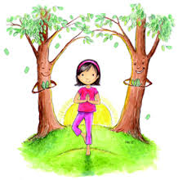

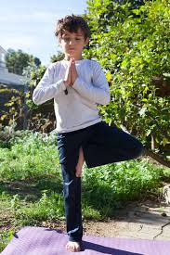

Le cobra

Les enjeux de l'exercice : Fortifier les ligaments de la colonne vertébrale. Tonifier les glandes endocrines notamment la thyroïde. Éviter et guérir de la constipation. Favoriser un bon fonctionnement des reins.

Les effets : Renforcer la confiance en soi face aux obstacles, donner la force qu'il faut pour faire face à la vie.
Le descriptif : Étendu sur le ventre, menton au sol, les jambes bien étendues et les pieds joints. En prenant une inspiration, s'appuyer sur les avant bras pour lever le haut du corps en laissant toujours le bassin collé au sol. Serrer les fessiers pour ne pas se faire mal au dos. Garder les bras parallèles en n'écartant pas les coudes. Revenir en expirant dans la position de départ.
Faire plusieurs fois en dynamique puis tenir la position 5 secondes et on relâche rester allonger sur le ventre une joue sur le sol. Se détendre complètement avant de recommencer.


Variantes :
S’appuyer sur les mains et tendre les bras.

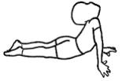

Histoire à raconter : Au pied de l'arbre il y a l'ami du papillon, c'est le cobra qui se redresse doucement grâce à son souffle. Il aime bien se reposer et regarder à ras du sol d'un côté et de l'autre.
Il devient de plus en plus grand. Il se repose à nouveau.

LE COBRA

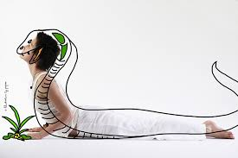

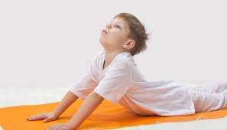

Le chat

Les enjeux de l'exercice : Étirer la région lombaire, permettre de soulager les douleurs du bas du dos et libérer des contractures musculaires. La colonne vertébrale s’assouplit et se tonifie. l’ouverture de la cage thoracique et la musculation du dos sont favorisées. Si l'exercice se fait jambe tendue à l'arrière, cela à pour effet de détendre le nerf sciatique.

Les effets : Contribuer à renforcer la confiance en soi

Le descriptif :
A quatre pattes, les mains et les genoux dans l'alignement des épaules et des hanches. Les doigts sont écartés bien tendus devant soi. En poussant par terre, arrondir le dos le plus possible en soufflant profondément, rentrer la tête et monter le dos. En inspirant, mettre le dos en extension en regardant en l'air
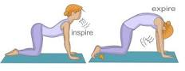

Variantes :Faire le chat en étirant une jambes derrière soi. Répéter avec l'autre jambe.



Lever une jambe vers le ciel (tendue ou pliée selon la souplesse).
Sur l’expiration, arrondir le dos, regarder le nombril, la nuque est étirée et le menton rentré et ramener le genou de la jambe étirée en direction du front.
Puis recommencer l’exercice avec l’autre jambe,
Histoire à raconter : Tu deviens l'ami « le chat » qui aime faire un dos bien rond, il cherche les caresses, il ronronne, Il sait rester sans avancer et faire bouger son dos, parfois il y a des petits amis tels que l'oiseau, le papillon, même le cobra qui viennent sur son dos et le chat sait les balancer sans les faire tomber, doucement et il respire pour s'aider à faire une balançoire encore plus agréable.
Le chat détend les pattes, d'abord la droite puis la gauche sans faire tomber ses amis qui sont sur son dos.

LE CHAT

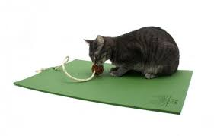

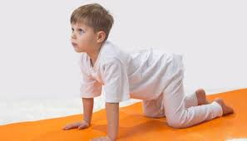

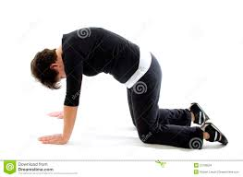

Le guerrier

Les enjeux de l'exercice : Développer la cage thoracique, les épaules, ouvrir les hanches et renforcer les jambes et les genoux.
Étirer le corps, particulièrement le bas du dos (lombaires).Assouplir et fortifier les muscles du haut du corps (épaules, bras, cou…) Développer et renforcer les muscles abdominaux, les jambes et les cuisses (flexibilité).
Améliorer l’amplitude respiratoire, diminuer la raideur dans le cou, amincir les hanches, renforcer le bassin et les muscles du dos.

Les effets : Apprendre à rester centré en nous-même. Aider à l’équilibre, développer la volonté et la concentration, favoriser la confiance en soi et la force intérieure : sentir l’énergie se libérer et couler dans tout le corps.

Le descriptif : Jambe avant fléchie, pied dans l’alignement du tapis. Jambe arrière tendue, pied perpendiculaire au pied avant. Corps de face. Bras tendus, mains jointes en prière vers le ciel.
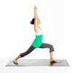

Maintenir l’équilibre en répartissant le poids du corps sur les pieds.

Variantes :Corps de profil. Bras écartés avant/arrière. Visage tourné vers l’avant.
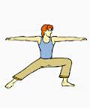

Histoire à raconter : Tu deviens un guerrier grand fort , tu regardes la forêt et tu protèges tous les animaux qui sont tes amis. Pour ne pas les effrayer tu dois rester immobile.

LE GUERRIER

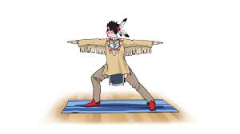

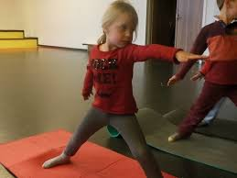

La souris

Les enjeux de l'exercice : Renforcer la région lombaire et assouplir les genoux.
Effet sur la région du bas ventre : fonctionnement des intestins.
Stimuler les nerfs de l’abdomen.

Les effets : Sur le plan mental, chasser l’orgueil.
Le descriptif : Départ à quatre pattes . Relever le menton en inspirant, puis souffler en allant s’asseoir sur les talons A genoux, assis sur la talons se pencher en avant sur les cuisses. Le front repose sur le sol devant les genoux. Les bras le long du corps.


Variantes : Les paumes vers le haut ou les mains reposent sur les pieds, fermer les yeux et se reposer.
Placer les mains loin devant
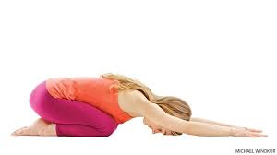

Histoire à raconter : Tu es une petite souris grise qui se cache. Tu es toute petite et tu prends le moins de place possible. Tu es contente car personne ne peut te voir, tu es cachée mais tu entends tous les bruits de la forêt et tu vas bientôt te réveiller en étirant tes pattes avant très très loin pour te grandir.

LA SOURIS

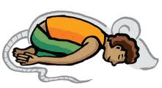

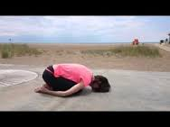

L'oiseau

Les enjeux de l'exercice :Nettoyer les poumons, étirer le nerf sciatique.

Les effets : Calmer et se recentrer

Le descriptif : Débuter en position accroupie et tendre les bras vers l'extérieur. Lentement se lever vers la position debout en battant doucement des bras comme si ceux-ci étaient des ailes.

Variantes :
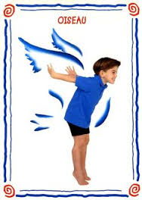
Étendre les bras derrière soi, légèrement écartés du corps, comme des ailes, maintenir la position statique.


Se mettre sur la pointe des pieds en regardant un point fixe devant soi et rester en équilibre. Imaginer que l'on est enraciné au sol et grandir son corps sans perdre l'équilibre.

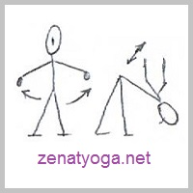
Descendre le dos plat en écartant les bras et en expirant par à coup par la bouche jusqu’ à vider complètement les poumons.

Même mouvement, l'oiseau sur un pied , bras vers l'avant ou de chaque côté.
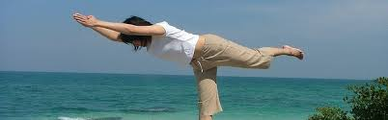

Histoire à raconter : Tu es un oiseau qui se réveille doucement et qui se met à voler dans un beau ciel bleu. Tu écartes tes ailes et tu voles. Puis tu te mets à planer, sans mouvement tu reste dans le ciel. De plus en plus léger un pied s'envole puis l'autre.

L'OISEAU


